|  |
| --- |
|  |
| Aplicaciones Web |
|  |
|  |

**David Tanarro de las Heras**

**Miguel Rodríguez Cuesta**

**Javier Ortiz Iniesta**

**Anáss Tilkas**

17

**Memoria MasterTravel**

**Aplicaciones Web**

Indice

Introducción 2

Descripción de la aplicación 3

Tabla de usuarios predeterminados 16

Verificaciones peculiares 16

Verificaciones de seguridad 16

Funcionalidades del administrador 17

Arquitectura del proyecto 23

Información sobre el diseño de la base de datos 25

Descripción de las tablas 26

Instrucciones de instalación 27

# *Introducción*

Nuestra aplicación web está basada en una agencia de gestión y organización de viajes de autocares peninsulares. Los usuarios registrados tienen la posibilidad de valorar el viaje basándose en su experiencia.

Esta aplicación resulta bastante útil porque se asemeja a las agencias reales, ya que ofrece gran facilidad en la gestión de tu viaje desde casa, es decir, se le podrá dar uso para una posible empresa real.

Se contempla su atractivo por ofrecer novedades que otras aplicaciones similares no ofrecen, tales como ventajas especiales para usuarios VIP, reservas básicas sin necesidad de registro para usuarios invitados o valoraciones de usuarios registrados para el prestigio de la empresa.

Nuestra aplicación se visualiza correctamente desde cualquier dispositivo (tablet, smartphone, pc...) o cualquier navegador.

Puede visitar nuestra página web en: <http://container.fdi.ucm.es:20060/>

# Descripción de la aplicación

Para abarcar todos los detalles de la aplicación, comenzaremos suponiendo que partimos de una base de datos con ejemplos de prueba.

La principal funcionalidad de la aplicación es la venta de billetes a usuarios.

Pero antes recomendamos a nuestros clientes rellenar todos sus datos y registrarse. Para ello pulsamos en **Entrar/Registrarse** situado en la parte superior derecha de la web.

Si no estamos registrados introduciremos nuestros datos. Si un usuario se registra dos veces con el mismo dni o con un nick que no se encuentre disponible, entonces procesará la petición y le mostrará al usuario un error para volver intentar registrarse.

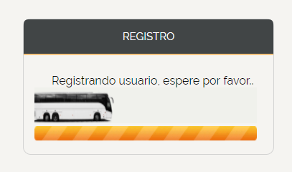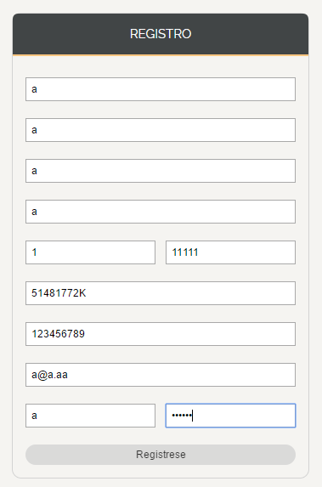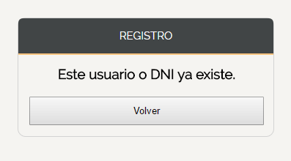

Una vez registrado, iniciarás sesión directamente. Podrás cerrar la sesión pulsando en salir en la parte superior derecha de la pantalla.



Para volver a iniciar sesión tan solo tendrás que introducir tu nick y contraseña con los que te registraste.

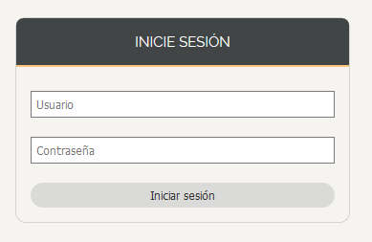

No hace falta registrarse para viajar con MasterTravel pero ofrecemos ventajas si pasas a formar parte de la app.

Las principales ventajas de estar registrado son que puedes consultar todos los viajes que hayas realizado o tengas programados con un simple vistazo. Además en el proceso de compra de un billete, los pasos a seguir son más dinámicos al no tener que estar introduciendo tus datos personales. Pero la ventaja más destacable e interesante para nuestros clientes es la posibilidad de cancelar un viaje con tres días de antelación.

Otra ventaja que ofrecemos para quienes se registran, es la posibilidad de **valorar** la experiencia de viajar con MasterTravel o la experiencia vivida con nuestros conductores. No obligamos a participar pero si lo recomendamos porque nos ayuda a mejorar y, por ello, lo agradecemos categorizando como usuarios vip a aquellos usuarios registrados que adquieran una cifra superior o igual a cinco valoraciones.

Vemos un ejemplo:

Vemos que el usuario "a" ha valorado 4 veces.

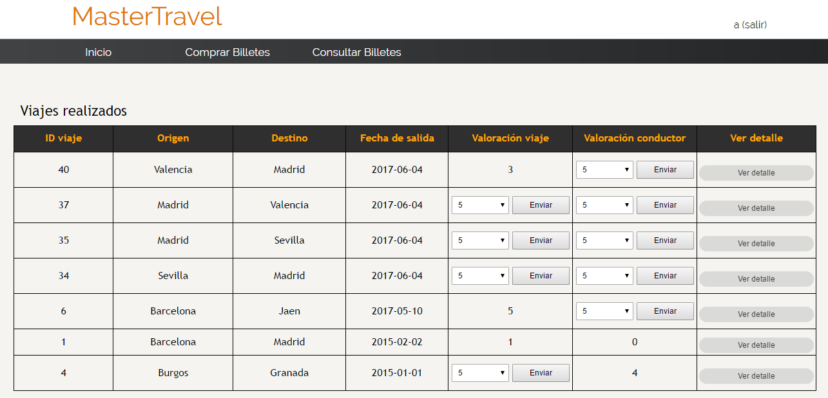

(captura 1)

Si valoramos una más observamos cómo se muestra el icono al lado del nick indicando que ha pasado a ser **vip**.

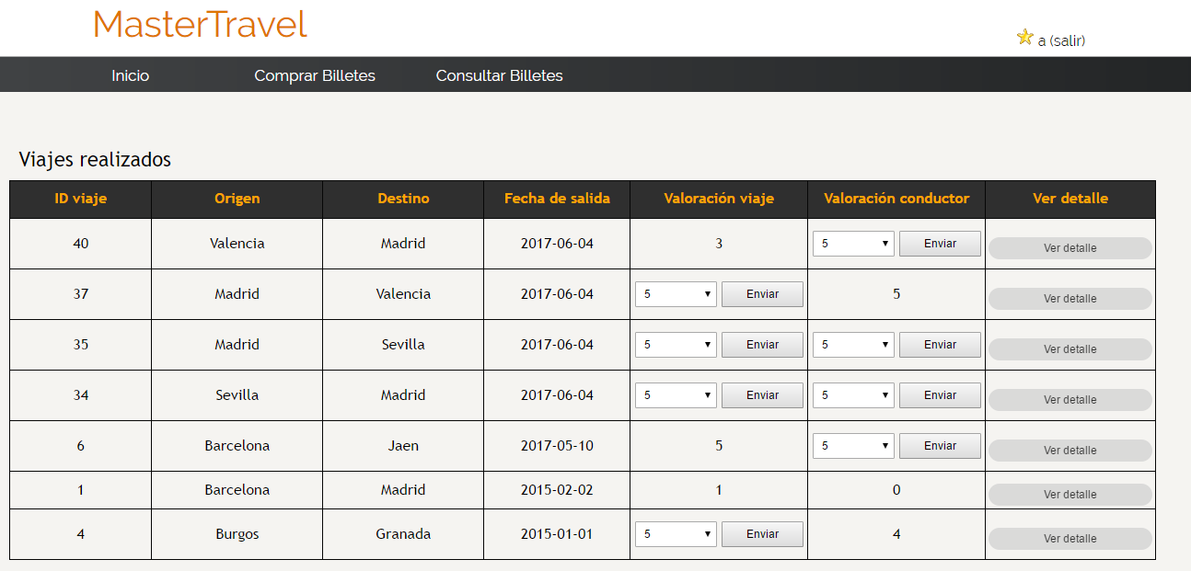

(captura 2)

Ser vip ofrece una ligera ventaja respecto al usuario registrado, el usuario vip puede cancelar un billete hasta un día antes de la fecha de salida.

Vemos un ejemplo en el que un **usuario vip** intenta **cancelar** dos **viajes**, uno un día antes de la fecha de salida y otro el mismo día de la fecha de salida (ver fecha actual en la parte inferior derecha de la captura).

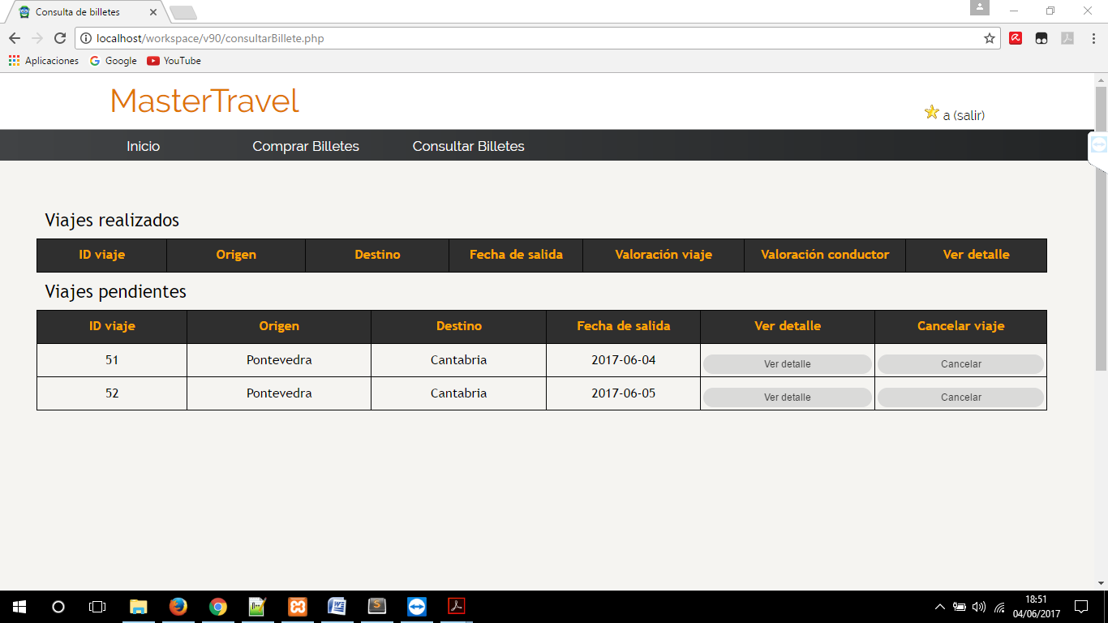

(captura 3)

El segundo lo podemos cancelar ya que cumplimos los requisitos de un usuario vip.

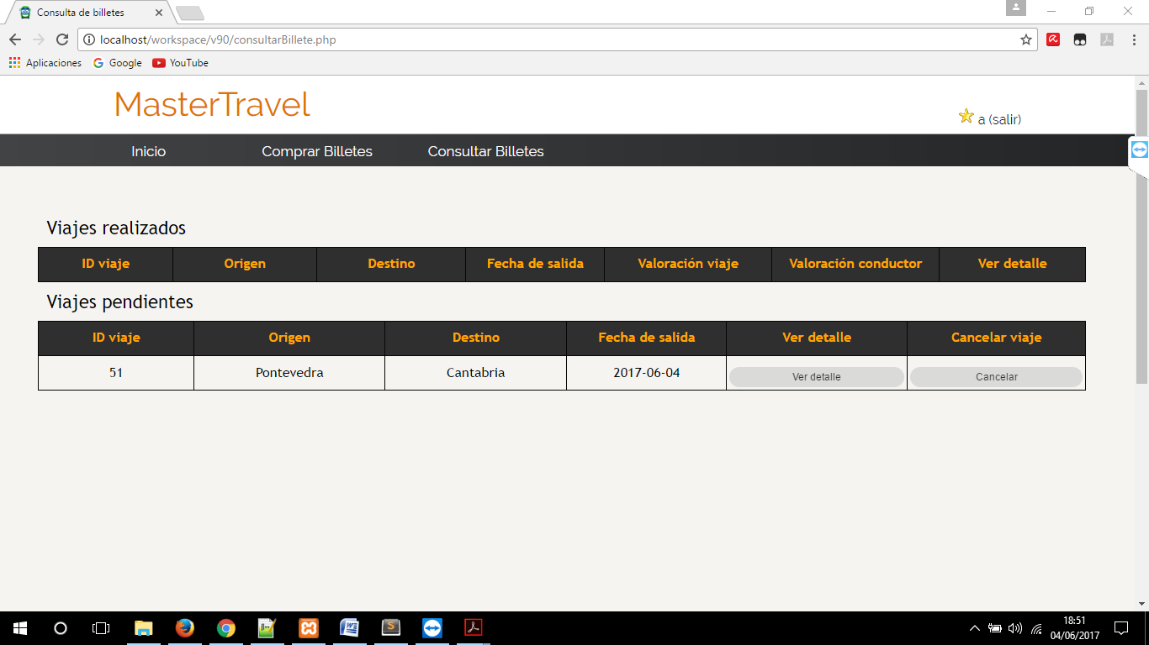(captura 4)

Pero el que queda no nos deja porque el mismo día no podemos cancelar el billete aún siendo vip.

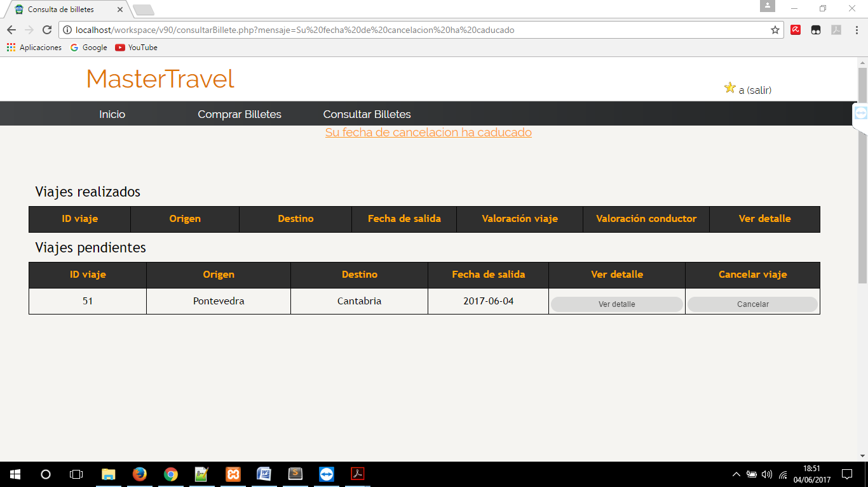

(captura 5)

Si probamos con un **usuario normal** a **cancelar** un **viaje** tres días antes y otro con cuatro.

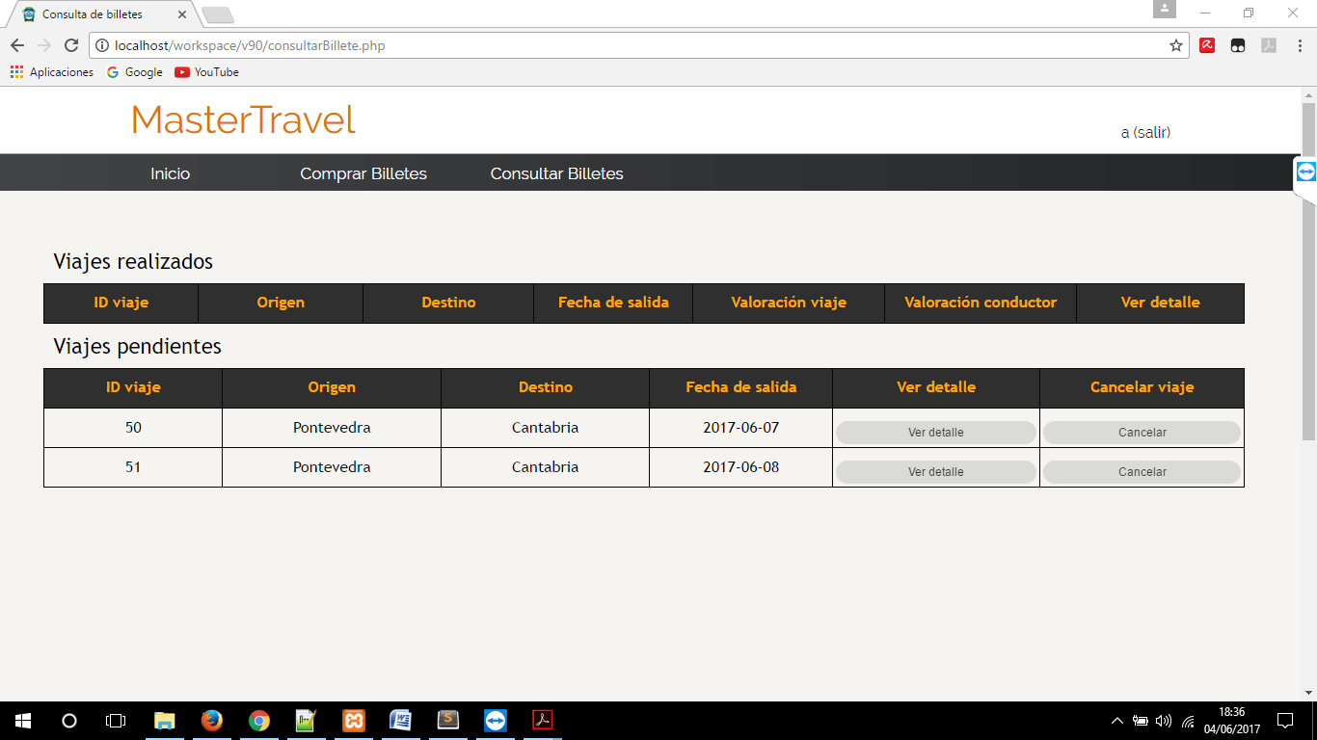(captura 6)

El segundo viaje vemos que nos deja:

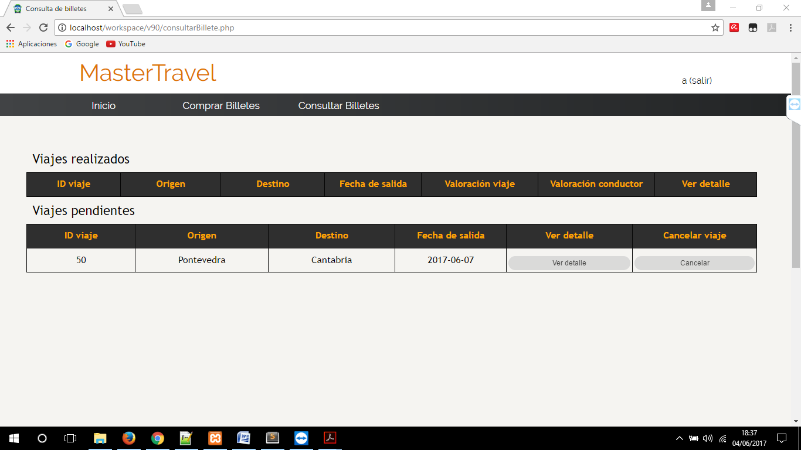

(captura 7)

Pero en el que queda no porque ya no cumple con los requisitos de un usuario registrado normal.

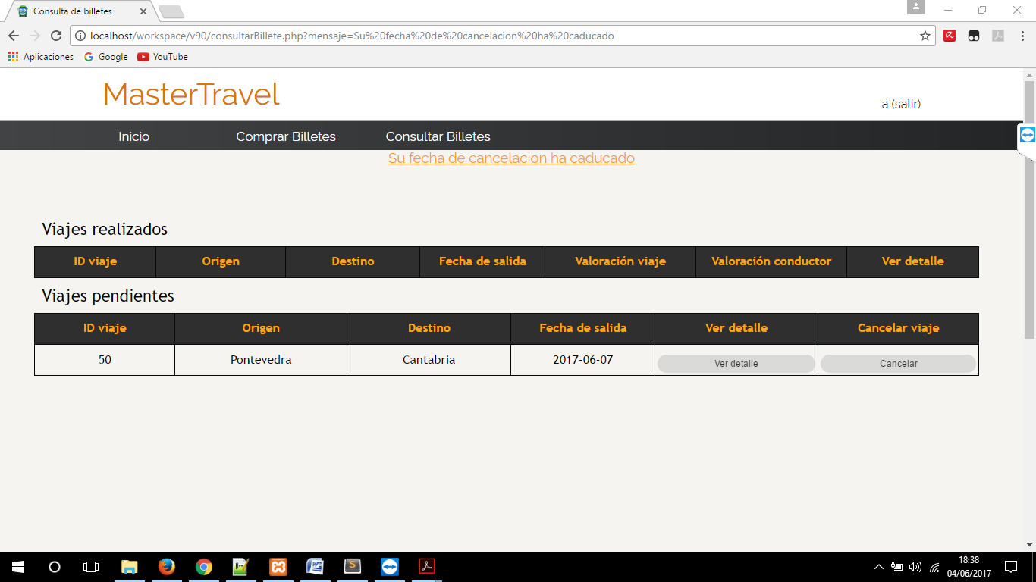(captura 8)

En todo momento, en la pestaña de **consultar billete** podemos visualizar los detalles de cualquier billete que haya realizado o esté programado por el usuario, vemos un ejemplo de un viaje programado de la captura anterior:

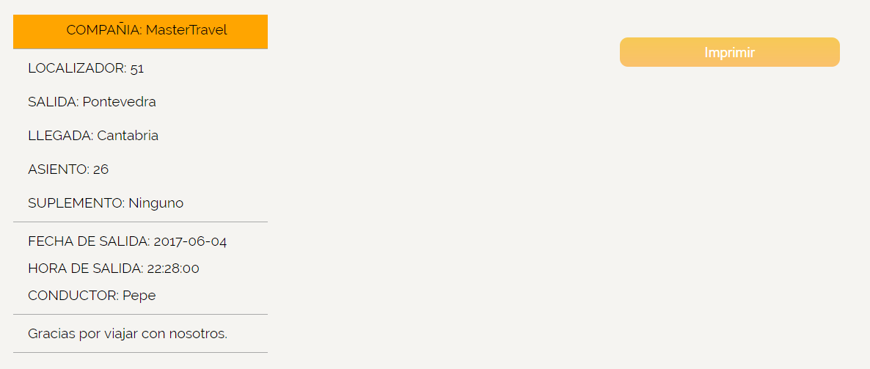

(captura 9)

También puedes consultar tu billete sin iniciar sesión, solo tienes que introducir el localizador y tu dni. Esta funcionalidad está diseñada para los usuarios no registrados pero también es apta para los billetes de los registrados.

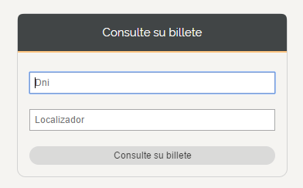

(captura 10)

Si introduces bien los datos te mostrará la información de la captura donde te mostraba los datos del billete. En caso de que no exista te mostrara que el billete introducido no existe.

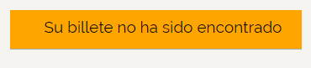

(captura 10.1)

Ahora vamos a ver los pasos que hay que seguir para **la compra de un billete**.

La secuencia entre un usuario registrado y otro que no lo esté difiere, veamos:

Primero **consultamos** el billete que le deseemos:

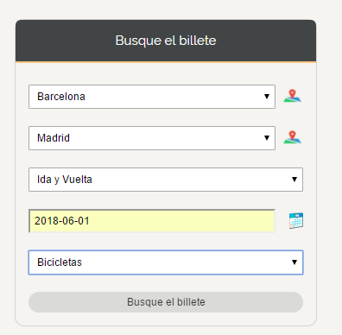

(captura 11)

Si no existe nos mostrará un mensaje:



(captura 12.1)

Pero si existe como en este caso, te mostrará los **billetes disponibles** ordenados por la hora de salida:

(captura 12)

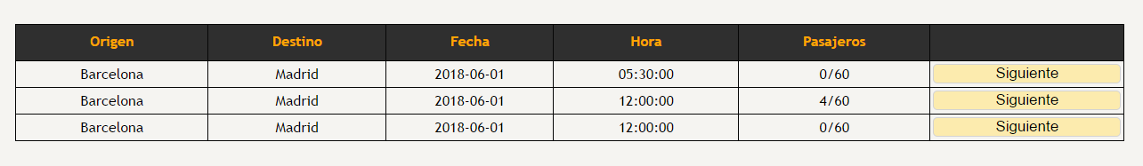

En esta captura, no aparecerán viajes en los cuales un usuario registrado haya comprado un billete. Si el usuario no está registrado, no sabemos si ese viaje ya lo ha realizado, por lo que se evaluará cuando introduzca sus datos (captura 14).



(captura 14.1)

Le indicamos el localizador por si quiere consultar el viaje y no lo recordase.

Seleccionamos el segundo billete y nos pide **seleccionar** un **asiento**:

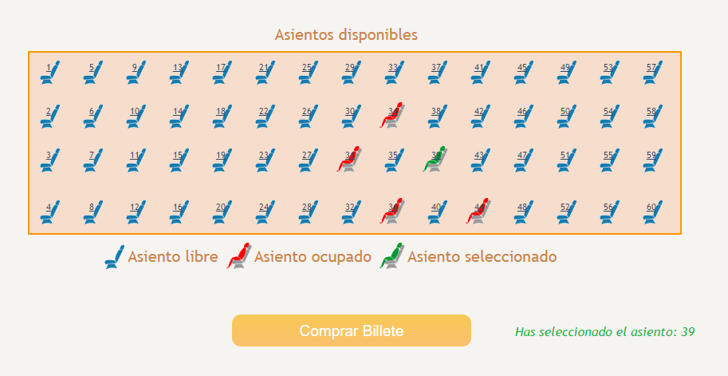

(captura 13)

Si seleccionamos un asiento ocupado nos mostrará:

C:\Users\David\AppData\Local\Microsoft\Windows\INetCache\Content.Word\Captura51.png

(captura 13.1)

Y si no seleccionamos ningún asiento para avanzar con la compra nos pedirá:

C:\Users\David\AppData\Local\Microsoft\Windows\INetCache\Content.Word\Captura52.png

(captura 13.2)

En este momento, si damos a comprar billete la siguiente vista dependerá de si el usuario está registrado o no.

Si está registrado iremos a la ultima captura de esta secuencia de la compra del billete de ida, si no lo estamos procederemos a introducir los datos del usuario no registrado.

**Introducimos los datos** obligatorios como si **no** estuviésemos **registrados**:

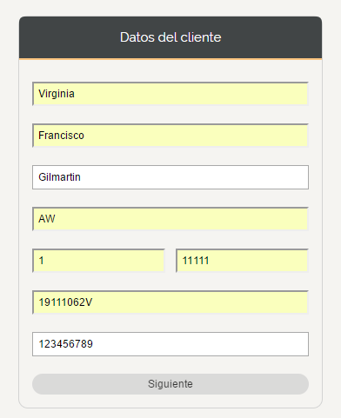

(captura 14)

Y en la siguiente pantalla realiza la compra pero pedimos al cliente que **compruebe** si **los datos** que ha introducido son correctos:

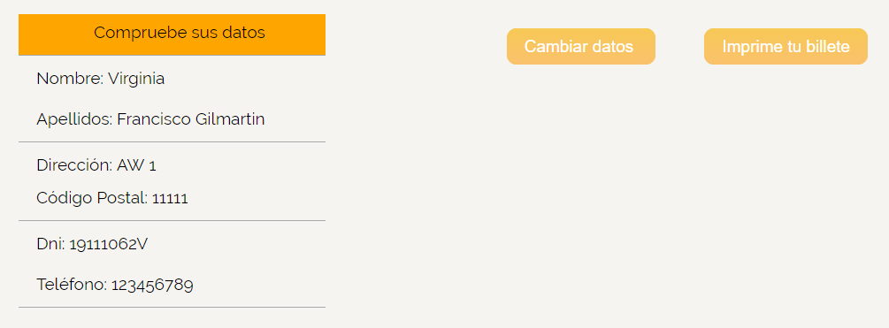

(captura 15)

Si diésemos a Cambiar datos retrocederíamos a la captura anterior, cancelando la compra del billete.

Si damos a imprimir el billete nos muestra los **datos del billete**

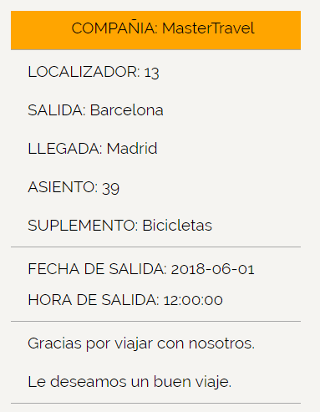

(captura 16.1)

A su lado nos mostrará la opción de Imprimir el billete haciendo una captura al navegador.

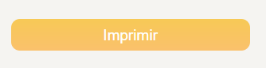

(captura 16.2)

Si hemos elegido la opción de comprar un viaje de ida y vuelta nos aparecerá la opción:



(captura 16.3)

Al clickear en comprar billete de vuelta nos aparecerá todos los **billetes de vuelta disponibles** que tenemos programados a partir de la fecha de salida del billete de ida.

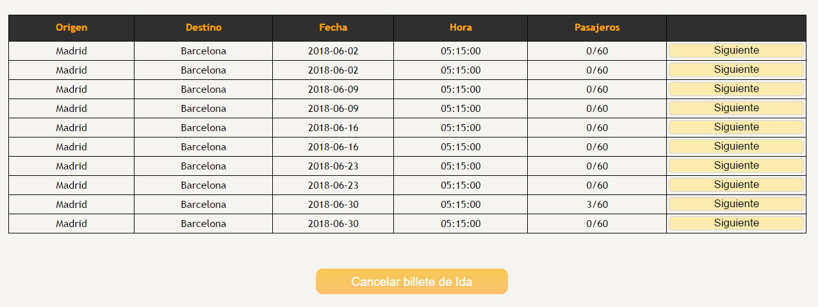

(captura 17)

Vemos que nos aparece el botón de cancelar el billete de ida por si dejamos de estar interesados en la realización del viaje por no encontrar el día de vuelta apropiado o por no encontrar ningún billete disponible (captura 12.1).

Si no pulsamos este botón suponemos que el usuario está interesado en la compra del billete de ida con intención de esperar a que se programe uno disponible más adelante.

Si estamos interesados con la compra de un billete de vuelta disponibles pues continuaremos el proceso de compra del billete de vuelta siguiendo los mismos pasos a partir de la captura 13.

Cabe destacar que si un usuario no registrado ha realizado viajes o tiene viajes programados, si este se registrase en la aplicación con su dni, le recuperamos en la pestaña consultar billetes los viajes que hizo cuando no estaba registrado para que los pueda valorar y también se le mostrará los viajes programados que efectuó cuando no estaba registrado (captura 1 y 6).

## Tabla de usuarios predeterminados

Para facilitar la corrección y el uso de la práctica, se facilitan usuarios predeterminados adicionales al del administrador en un script, para visualizar de manera más directa un mayor número de casos de prueba.

|  |  |  |  |  |  |  |
| --- | --- | --- | --- | --- | --- | --- |
| **Usuario** | admin | a | e | i | o | u |
| **Contraseña** | adminpass | aaaaaa | eeeeee | iiiiii | oooooo | uuuuuu |

## Verificaciones peculiares

Para los casos de prueba de la aplicación recomendamos utilizar páginas web como <http://generadordni.es/> para poder introducir mayor número de usuarios. Ya que verificamos mediante javascript que los dni's introducidos sean reales.

Nunca podremos seleccionar una fecha anterior a la fecha actual.

No se admiten apellidos compuestos (cada apellido debe contener una palabra).

## Verificaciones de seguridad

- Tenemos muy en cuenta la seguridad de la aplicación, por lo que restringimos que cualquier usuario intente acceder a url's de gestión del administrador de forma directa. Por lo que el administrador podrá estar tranquilo de que es el único usuario con permisos de acceso a la gestión de viajes.

- Por aplicar diferentes metodologías didácticas aplicamos una medidas de seguridad en las url's cuando realizamos una compra de un billete sin estar registrado, en particular cuando comprobamos los datos del usuario y el usuario quiera corregirlos pulsando en "Cambiar datos" (captura 15), entonces retrocedemos a la captura 14. En esta, si nos fijamos que en la url ahora en aparecen parámetros que en teoría son insignificantes para el usuario.

Evaluamos los casos y el caso más perjudicial sería que el usuario modificase el id del viaje y este no exista o que seleccione un viaje que exista y un asiento que se encuentre ocupado, por lo que lo verificaremos y en estos casos le redirigiremos al inicio de compra de un billete (captura 11) mostrándole el siguiente mensaje.



(captura 18)

- También verificamos mediante javascript que no se introduzcan en los input ningún símbolo inesperado, para evitar inyecciones de código sql y tipos de ataques derivados.

## Funcionalidades del administrador

Nuestra aplicación web se sustenta gracias a la gestión del administrador.

En esta gestión hemos implementado multitud de funcionalidades que pasaremos a describir a continuación.

En la sección "Tabla de usuarios predeterminados", hemos dejado constancia el nick y contraseña con la que debe iniciar sesión el administrador (los pasos a seguir para iniciar sesión son los mismos que un usuario registrado).

La vista principal del administrador es un menú en el cual seleccionará la sección a la que desea dirigirse.

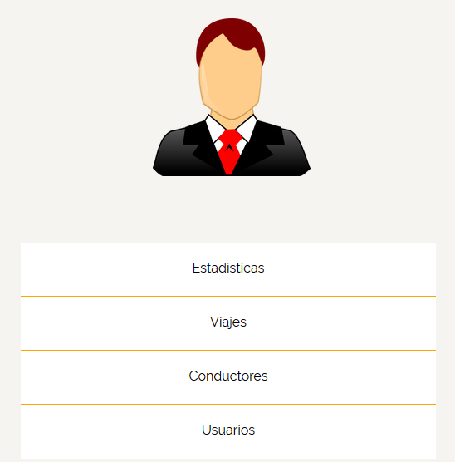

(captura 20)

En la funcionalidad **Estadísticas** se mostraran los viajes que se han realizado en la empresa. Estos viajes están ordenados de manera que los más recientes se vean en las primeras filas, ya que nos interesa ver las valoraciones medias de los últimos viajes realizados. Se puede observar tanto la valoración media del viaje como la del conductor. También si deseamos podemos eliminar el viaje del historial.

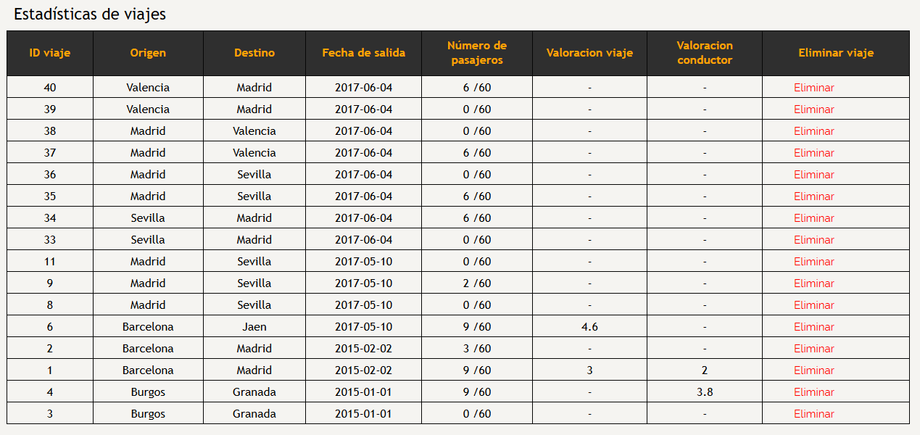

(captura 21)

En la funcionalidad **Viajes** se muestran los viajes programados. Estos están ordenados de manera que los más cercanos se vean en las primeras filas.

(captura 22)

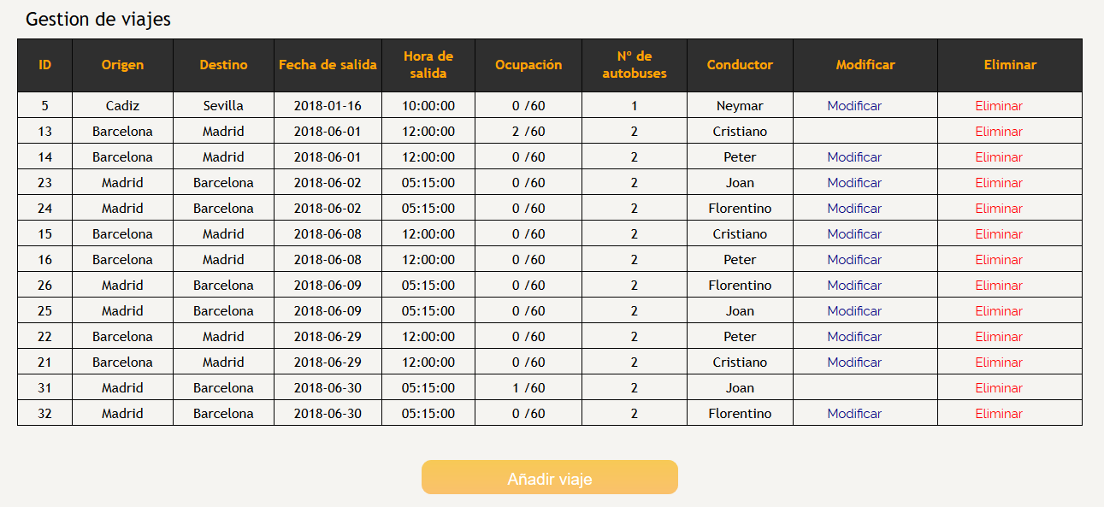

Podemos observar que cuando han comprado billetes para un viaje, el administrador no puede modificar las características del viaje. En todo momento se puede cancelar un viaje si a la empresa no le interesa que se efectúe.

Si pulsamos en añadir viaje, procederemos a detallar la información relacionada con el nuevo viaje que queramos programar.

(captura 23)

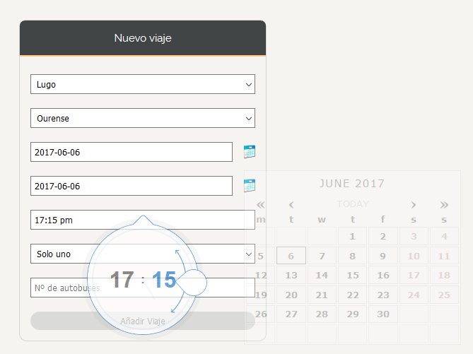

Debemos seleccionar la fecha de finalización que no debe ser previa a la fecha de salida. Las fechas se pueden seleccionar dando al icono de la derecha desplegándose un calendario.

La hora de salida debe introducirse a mano o pulsando aparece un reloj en el que si quieres cambiar la hora, debes pulsar en el número que marca las horas y de la misma manera con los minutos.

En el último campo, se deberá incluir un número de autobuses para proceder a asignar conductores al viaje.

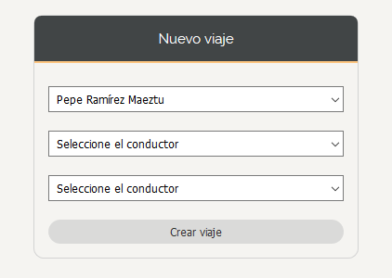

(captura 24)

En este paso, seleccionaremos a los conductores que deseamos que realicen el viaje.

Si el nombre de nombre algún conductor se repitiese en cualquiera de los campos, entonces nos redijéremos a añadir un viaje de nuevo (captura 24) y mostrará el siguiente mensaje de error:



(captura 25)

Si no introducimos algún conductor entonces mostrará:



(captura 26)

Otra funcionalidad en gestionar viajes (captura 22) es la de **modificar viaje** que si pulsamos en ello podremos modificar los campos segundarios de un viaje.

Esta funcionalidad se aplica para que si al borrar un viaje el administrador quisiera corregir el número de autobuses o si desease cambiar la fecha o la hora de salida o un cambio de conductor.

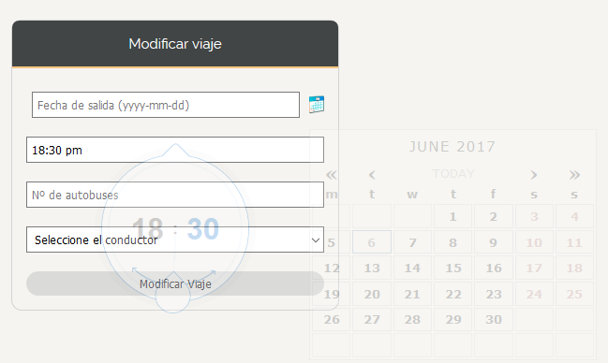

En la funcionalidad **Conductores** se muestran los conductores que tiene contratados la empresa. Estos están ordenados de manera que los tienen más antigüedad se vean en las primeras filas.

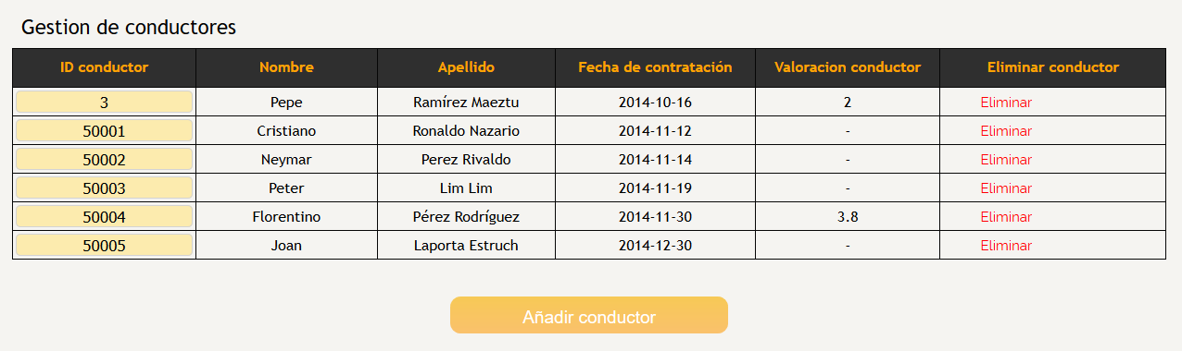

(captura 27)

Podemos observar su valoración media y los podremos eliminar a cualquiera si este abandona la empresa.

Si observamos detalladamente, podemos pulsar en el id del conductor para ver los viajes que ha realizado y los detalles de cada uno.

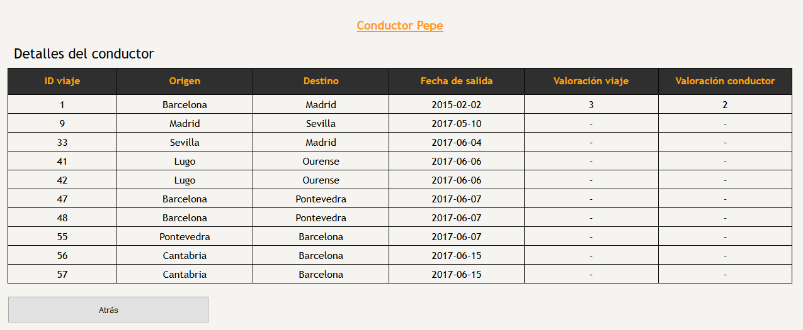

(captura 28)

En la captura 27, si pulsamos sobre el botón añadir conductor nos aparecerá los datos personales que debemos introducir sobre el conductor.

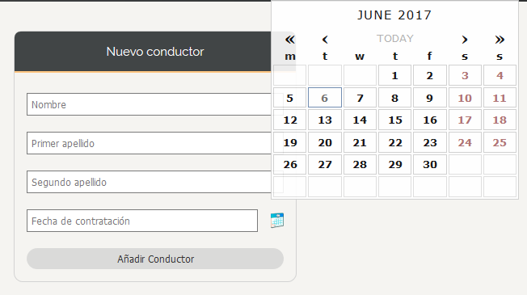

(captura 29)

En la funcionalidad **Usuarios** se muestran los usuarios que se han registrado en la aplicación. Estos están ordenados de manera que los tienen más antigüedad se vean en las primeras filas.

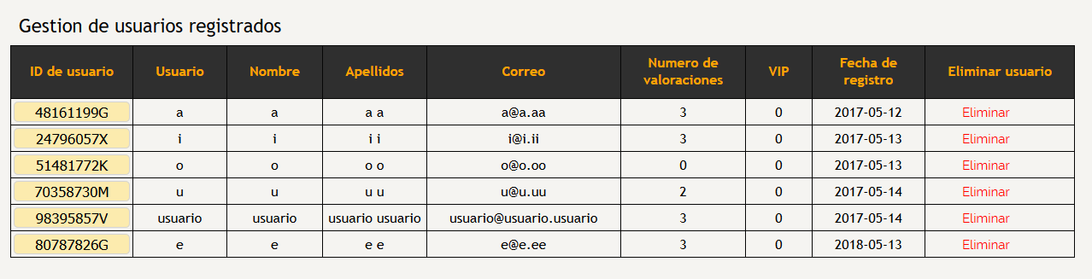

(captura 30)

Podemos eliminar cualquier usuario.

También podemos ver los viajes que ha realizado cada usuario pulsando en su ID.

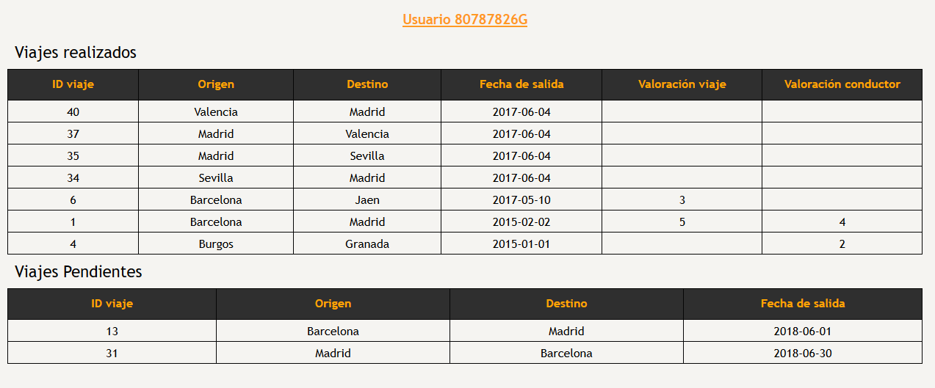

(captura 31)

Estos se clasifican según viajes que tiene programados y según los viajes que ha realizado, incluyendo las valoración que ha efectuado.

# Arquitectura del proyecto

SCRIPTS DE VISTAS

**mostrar_cabecera:** Vista que muestra el saludo dependiendo si un usuario se encuentra registrado.

**mostrar_pie:** Vista que muestra el pie de página.

**general_nuestraActividad:** Vista que muestra la actividad que realizamos.

**general_equipaje:** Vista que detalla cuanto equipaje puede llevarse.

**general_entretenimiento:** Vista que detalla el entretenimiento que ofertamos.

**general_contacto:** Vista para contactar con nosotros.

**general_avisoLegal:** Vista alertar de la legalidad a la que nos acogemos.

**general_ventajasMasterTravel:** Vista que muestra todas las ventajas que ofertamos.

**general_quienesSomos:** Vista que muestra información sobre quiénes somos.

**general_personas:** Vista que muestra información sobre el personal de la empresa.

#### Vistas para el administrador:

**admin_index:** Vista del index del admin.

**admin_mostrar_toolbar:** Vista que muestra el toolbar del admin.

**admin_gestionarConductores:** Vista de los conductores de la empresa.

**admin_gestionarUsuarios:** Vista de los ususarios registrados.

**admin_gestionarViajes:** Vista de los viajes que se van a realizar.

**admin_estadisticas:** Vista de los viajes realizados**.**

**admin_consultarEstadisticas:** Vista con los detalles de un viaje realizado.

Nota: Puede que se deban unificar estas dos últimas vistas.

**admin_modificarViaje:** Vista para editar un viaje.

**admin_anadirConductor:** Vista para añadir un conductor.

**admin_consultarConductor:** Vista que muestras los viajes realizados por un conductor.

**admin_anadirViaje:** Vista para añadir un viaje.

**admin_anadirViaje_conductores:** Vista para añadir conductores a un viaje.

**admin_consultarUsuario:** Vista que muestra los viajes realizados por un usuario.

#### Vistas para usuarios registrados y no registrados:

**index:** Vista del index de un usuario no registrado.

**mostrar_toolbar:** Vista que muestra el toolbar del usuario.

**noRegistrado_mostrarRegistro:** Vista para registrar o iniciar sesión de un usuario.

**mostrar_fallo_registrar:** Vista para identificar un fallo en el registrado de un usuario.

**comprarBillete:** Vista para buscar un billete que se desea comprar.

**billetesDisponibles:** Vista con los billetes disponibles.

**asientosDisponibles:** Vista en la que un usuario ve qué asientos se encuentran disponibles, se utilizará un gráfico de dichos asientos y el usuario podrá seleccionar el asiento deseado.

**datosCliente:** Vista para que unusuario no registrado introduzca sus datos personales al comprar un billete**.**

**comprobarDatos:** Vista para que unusuario no registrado compruebe que sus datos son correctos en la compra del billete.

**general_impresion:** Vista que muestra un billete listo para imprimir con los datos del usuario y viaje.

**consultarBillete:** Vista para consultar un billete que se haya comprado y volver a imprimirlo si éste se ha perdido.

- Si no se encuentra registrado: deberá introducir un localizador.

- Si se encuentra registrado: mostrara la lista de viajes realizados y programados.

- los viajes realizados podrá valorarlos

- los viajes programados podrá cancelarlos

**billeteConsultado:** Vista con los detalles de un billete de un usuario no registrado.

SCRIPTS QUE INTERACTUAN CON LA LÓGICA

Estos scripts se encuentran localizados en la carpeta lógica del proyecto.

**validar_logout:** Interacción para establecer el cierre de una sesión.

**cabecera:** Lógica que obtiene el saludo dependiendo si un usuario se encuentra registrado.

**admin_insertar_conductor:** Interacción para insertar un conductor nuevo.

**admin_insertar_viaje:** Interacción para insertar un viaje nuevo.

**admin_eliminar_conductor:** Interacción para eliminar un conductor.

**admin_eliminar_viajes:** Interacción para eliminar un viaje.

**admin_eliminar_usuarios:** Interacción para eliminar un usuario.

**admin_modificar_viaje:** Interacción para modificar un viaje.

**noRegistrado_registro:** Interacción que registra un usuario.

**noRegistrado_login:** Interacción que establece el inicio de una sesión.

**registrado_valorar_conductor:** Interacción que envía la valoración de un conductor de un usuario registrado.

**registrado_valorar_viaje:** Interacción que envía la valoración de un viaje de un usuario registrado.

**insertar_billete:** Interacción que inserta un billete de un usuario.

**borrar_billete:** Interacción que cancela un billete de un usuario.

SCRIPTS DE LA LÓGICA

**bbdd_conexion:** Clase que establecer la conexión con la base de datos para la realización de consultas.

**billete.php:** Clase que almacena los datos de un billete.

**conductor.php:** Clase que almacena los datos de un conductor.

**usuario.php:** Clase que almacena los datos de un usuario registrado y no registrado.

**valoracion.php:** Clase que almacena las valoraciones realizadas de los usuarios registrados.

**viaje.php:** Clase que almacena los datos de un viaje.

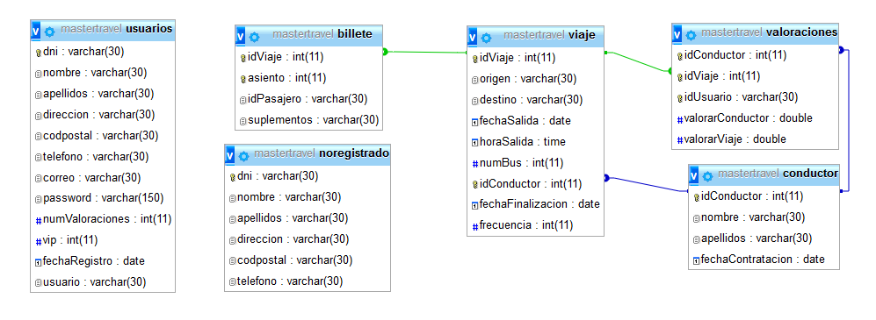ESTRUCTURA DE LA BASE DE DATOS

## Información sobre el diseño de la base de datos:

Sufre una inconsistencia entre las tablas billetes, usuarios y noregistrado. Ya que debería existir una tabla Usuario con los campos comunes y un campo que indique si está registrado o no, y los campos no comunes en otra tabla Registrado con el dni como clave externa de Usuario y los campos propios de un usuario registrado.

Lo hemos diseñado así, con lo cual no podemos caracterizar el campo idPasajero de la tabla Billete como clave externa de dos tablas diferentes (Usuarios y NoRegistado).

No implementamos una relación del dni de usuarios con el idUsuario de valoraciones porque consideramos que una valoración no se debe borrar si un usuario se da de baja pero sí se eliminará, si se elimina el conductor o el viaje.

## Descripción de las tablas:

**Usuarios**

Contiene los datos del usuario registrado.

El DNI es clave primaria y mediante un validador se verifican si pertenece a una persona real.

El código postal debe contener 5 dígitos.

El número de teléfono debe contener 9 dígitos.

El correo debe de similar a: *nombre@dominio.xx.*

La contraseña debe contener entre 6 y 21 caracteres y se almacena cifrada con hash.

El campo VIP:

Vale 0: valor por defecto indica que el usuario no es VIP.

Vale 1: indica que el usuario es VIP al haber realizado 5 valoraciones de diferentes viajes.

El campo usuario es único.

**No registrado**

Contiene los datos del usuario no registrado.

El DNI es clave primaria y mediante un validador se verifican si pertenece a una persona real.

El código postal debe contener 5 dígitos.

El número de teléfono debe contener 9 dígitos.

**Conductor**

Contiene los datos de los conductores.

El id del conductor es clave primaria.

**Viaje**

Contiene los datos del viaje que se va a realizar.

Cada viaje se identifica con un id de viaje aunque la clave primaria es este campo junto con el id del conductor ya que varios autobuses pueden realizar el mismo viaje.

Los campos origen, destino, fecha y hora de salida servirán para búsquedas y estadísticas.

Cada viaje contiene un id de un conductor, pero varios viajes pueden ser realizados por un mismo conductor.

El administrador solo podrá cancelar un viaje si no tiene pasajeros.

**Billete**

Contiene los datos de los usuarios que van a realizar un viaje, asignándoles un asiento (en un autobús como máximo hay 60 plazas). Un usuario solo podrá asignarse un asiento para un viaje.

Un billete se identifica por un id de un usuario y por id de un viaje, ambos campos son claves foráneas de la tabla Usuarios y Viaje respectivamente.

El asiento es una clave primaria débil ya que es única para un viaje pero no para diferentes viajes.

Siendo VIP podrás cancelar un billete hasta el día antes de la fecha de salida, si no lo eres sólo podrás cancelar un billete si faltan tres días para el viaje.

**Valoraciones**

Se identifican por id de un conductor, un id de viaje y el DNI del pasajero, son claves foráneas de las tablas conductor, viaje y usuarios respectivamente.

# Instrucciones de instalación

Las instrucciones a seguir por parte del cliente se basa en:

- Instalar la base de datos en el servidor o localhost. Utilizaremos el script **bd-mastertravel.sql** para importar la base de datos. Si deseáramos importar filas que sirvan de ejemplo, importaremos el script **ejemplos-mastertravel.sql**.

- El administrador viene por defecto y el usuario y contraseña es conocido por el cliente a través del punto **Tabla de usuarios predeterminados** de la memoria.